
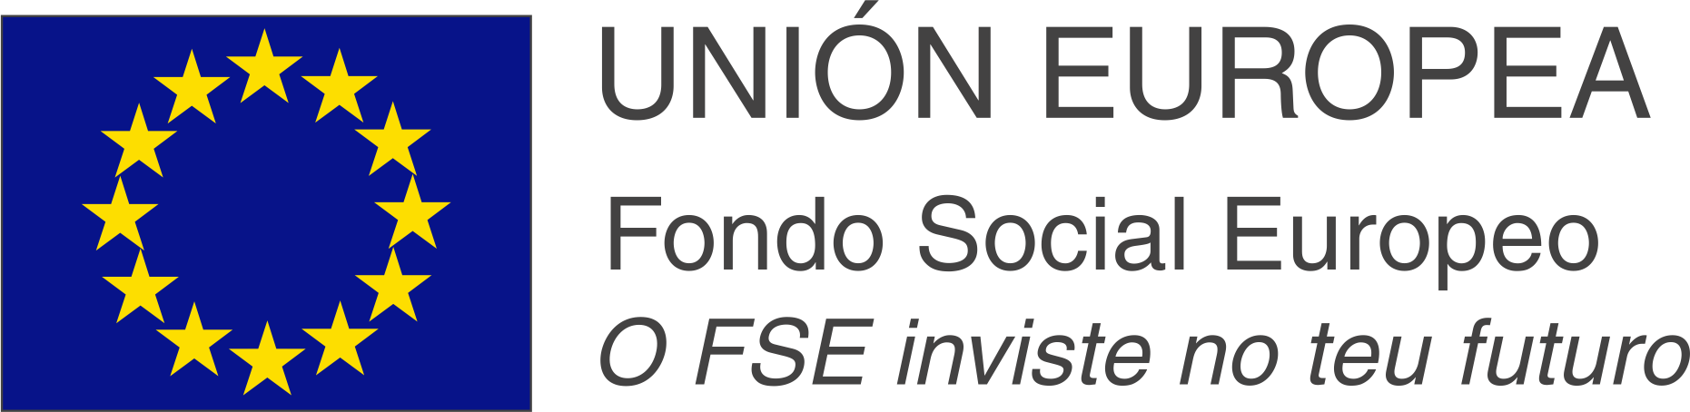
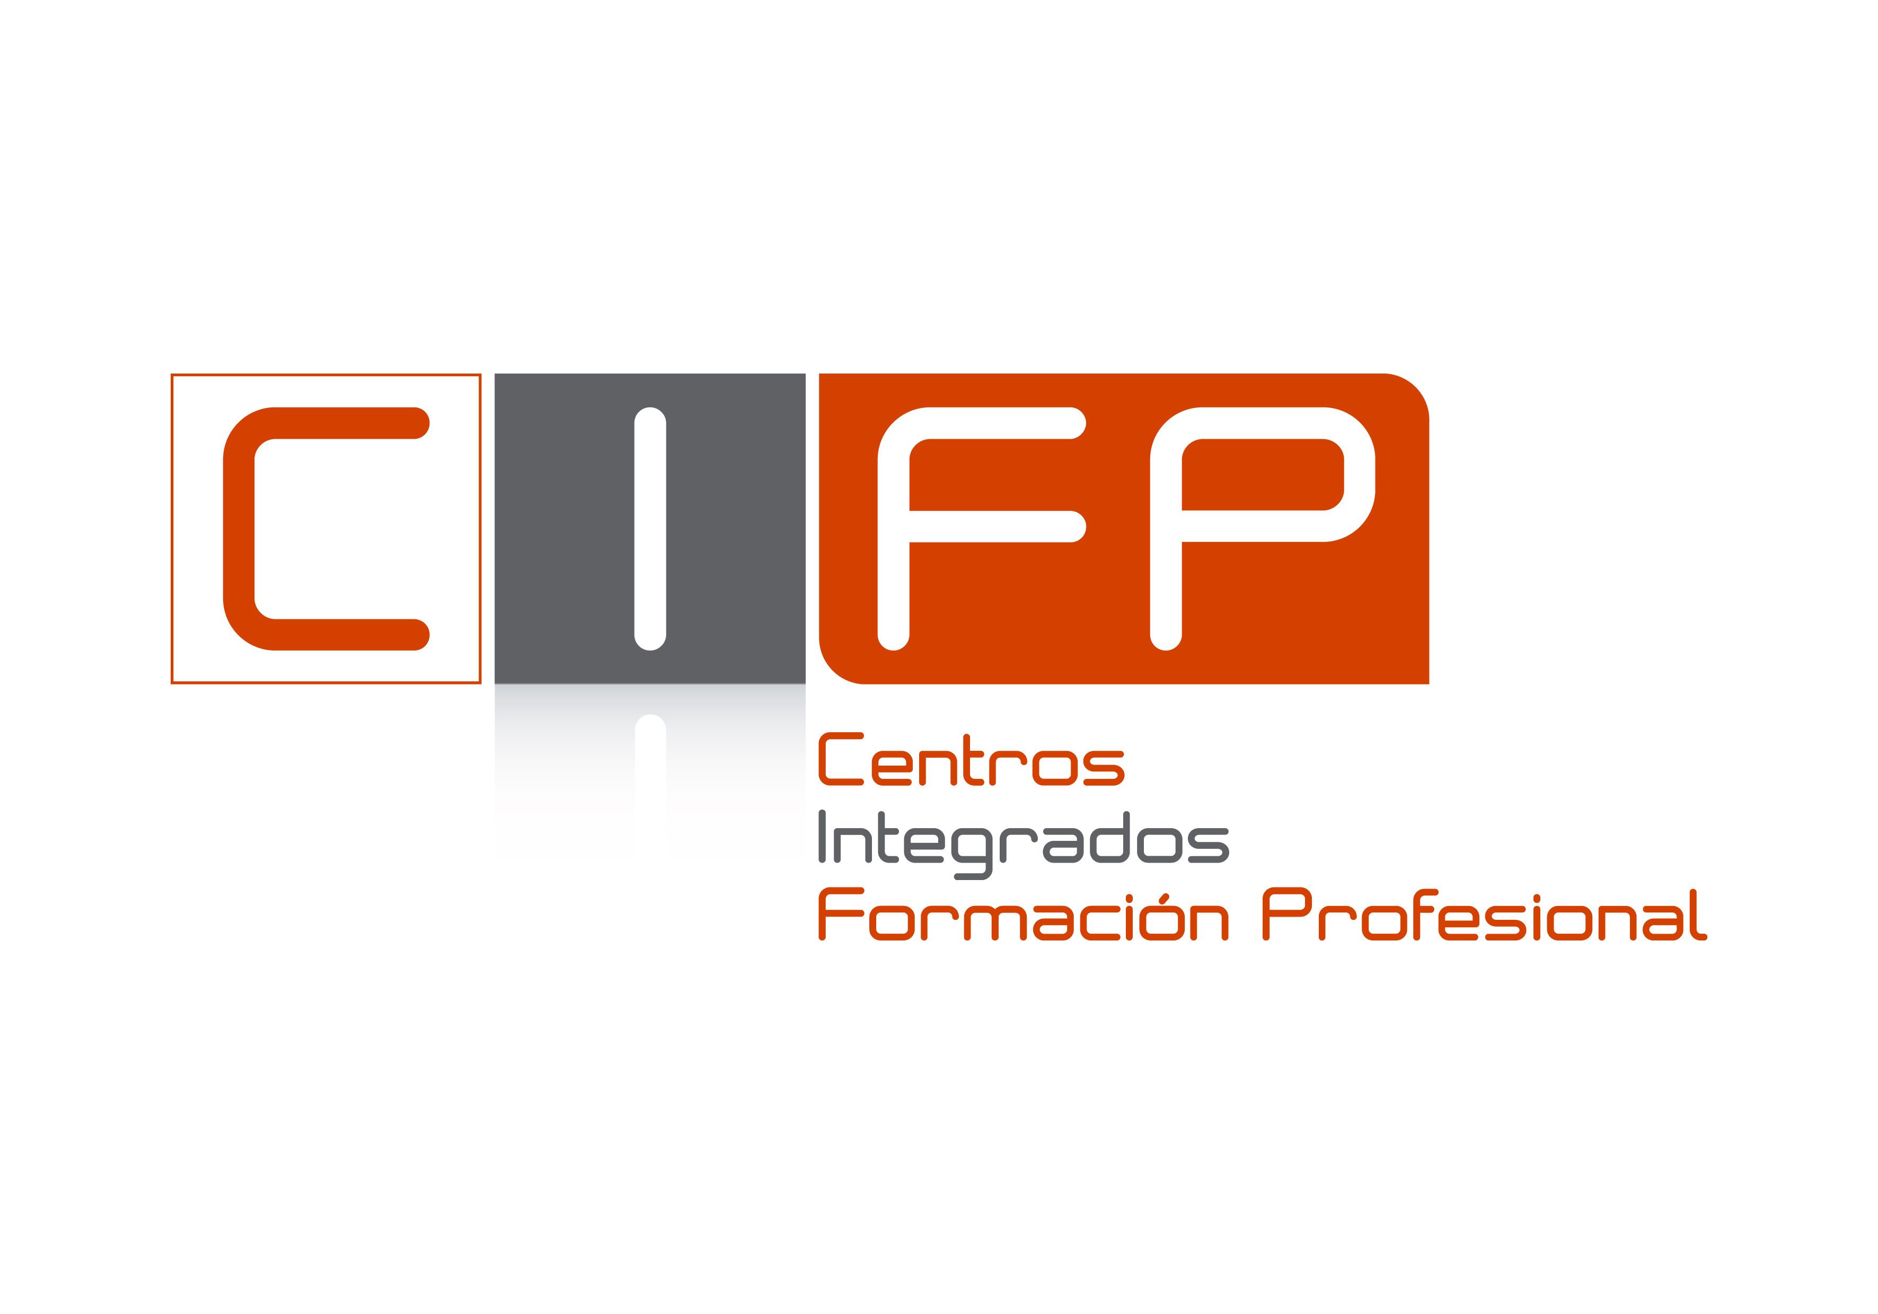

Don

con DNI

Autorizo al centro CIFP FERROLTERRA a gestionar los datos personales que incluyo en mi CV Europass y que facilito al centro con el objeto de gestionar mi movilidad dentro del programa Erasmus+.
Este consentimiento se emite para los efectos únicos de la gestión de mi movilidad dentro del Programa Erasmus+.

En Ferrol, a de de .
Firmado:

“En cumprimento do disposto no artigo 5 da Lei orgánica 15/1999, do 13 de decembro, de protección de datos de carácter persoal, infórmaselle de que os datos persoais facilitados quedarán rexistrados nun ficheiro de titularidade da Consellería de Cultura, Educación eOrdenación Universitaria da Xunta de Galicia co obxecto de xestionar o presente procedemento. A persoa interesada poderá exercer os dereitos de acceso, rectificación, cancelación e oposición ante a Secretaría Xeral Técnica da Consellería de Cultura, Educación e Ordenación Universitaria, como responsable do ficheiro, solicitándoo ante a Secretaría Xeral Técnica da Consellería de Cultura, Educación e Ordenación Universitaria, edificio administrativo de San Caetano, S/N, 15781, Santiago de Compostela, ou mediante o envío dun correo electrónico a sxt.cultura.educacion@xunta.es.”

